DECRIRE ET FORMALISER LE PROCEDE D’EVALUATION

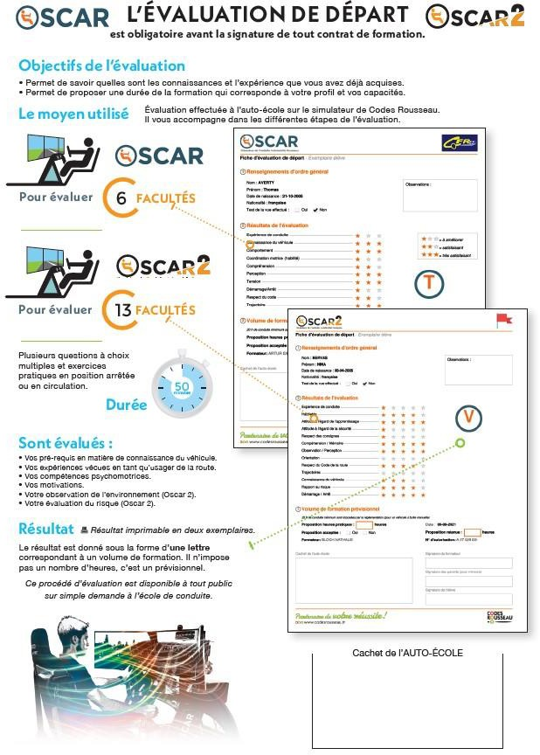



**Fiche d’évaluation de départ** – *Exemplaire élève*

**1/ Renseignement d’ordre général**

Observations :

Nom : **Bouton**

Prénom : **Mail**

Date de naissance : **18-02-2003**

Nationalité : **française**

Test de vue effectué : OUI NON

**2/ Résultat de l’évaluation**

Expérience de la circulation

Connaissances de l’univers Moto

Aptitudes physiques

Motivations

**3/ Volume de formation prévisionnel**

*20 h de conduite minimum sont imposées par la réglementation*

**Proposition heures pratiques :** **heures** Date : **26-02-2021**

**Proposition acceptée :** **OUI** NON **Proposition retenue :** **heures**

Cachet de l'auto-école

Signature du formateur

Signature des parents (pour mineurs)

Signature de l'élève



DECRIRE ET FORMALISER LE PROCEDE D’EVALUATION

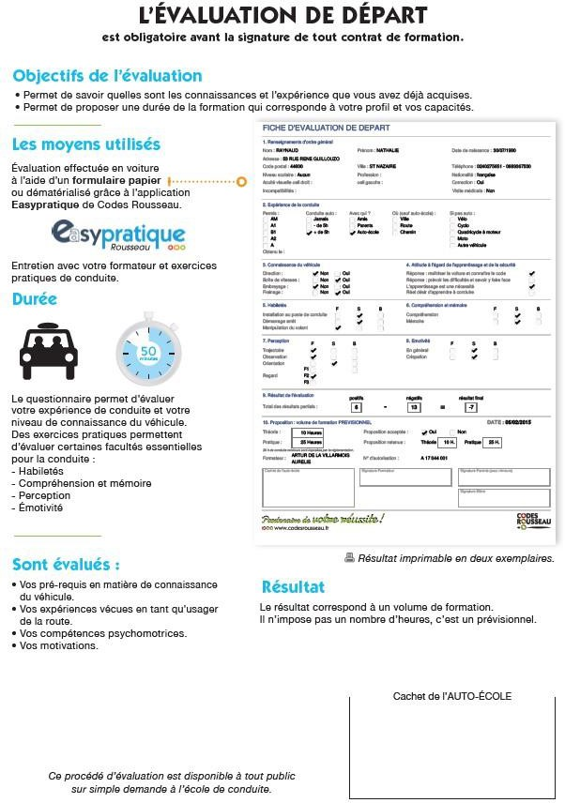

DECRIRE ET FORMALISER LE PROCEDE D’EVALUATION

